НАЦІОНАЛЬНИЙ ТЕХНІЧНИЙ УНІВЕРСИТЕТ «ХАРКІВСЬКИЙ ПОЛІТЕХНІЧНИЙ ІНСТИТУТ»

Кафедра «ОБЧИСЛЮВАЛЬНОЇ ТЕХНІКИ ТА ПРОГРАМУВАННЯ»

«Комп'ютерна графіка»

Звiт з лабораторної роботи №14 Тема: «Двовимірна анімація в Юніті»

Виконав:

студент групи КІТ-119б

Шарма О.Р.

Перевірив:

Кузнєцов П.В.

Харків – 2021

1. Було розроблено кадри анімації задля отримання одного об’єкта у різних позах. (рис. 14.1)

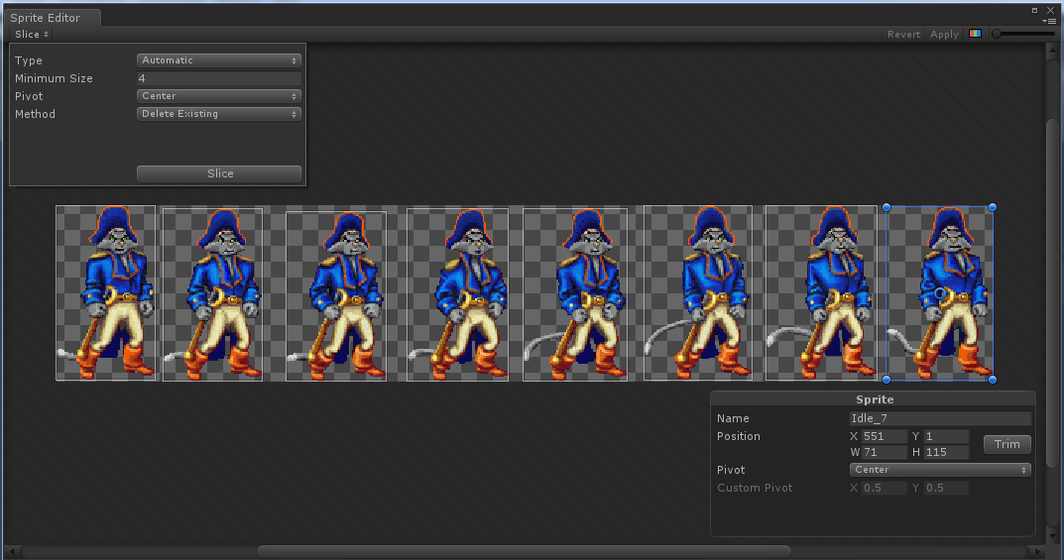

Рисунок 14.1 – Редагування моделі

1. Створено анімації для моделі, редагуванням якої займався раніше (рис 14.2 – 14.6).

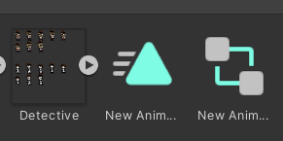

Рисунок 14.2 – Створення файлів анімації

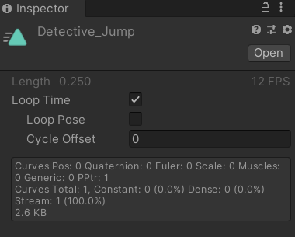

Рисунок 14.3 – Редагування параметрів анімації

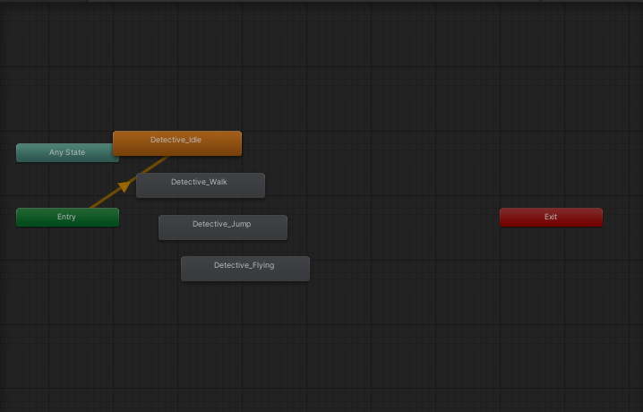

Рисунок 14.4 – Виставлення параметрів шарів зображень для отримання анімації

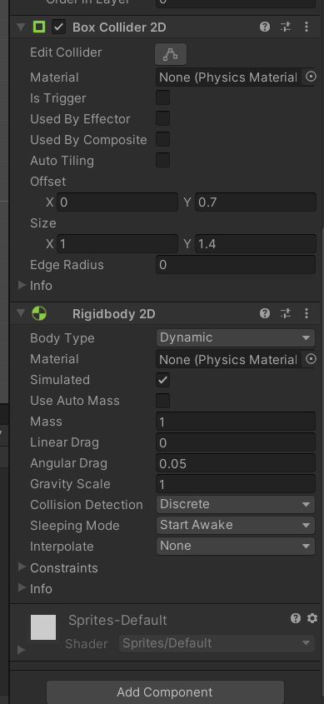

Рисунок 14.5 – Додавання компонентів Colider та Rigidbody задля додання анімації фізичних властивостей

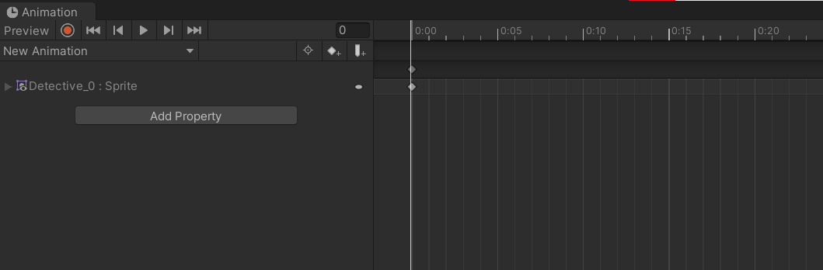

Рисунок 14.6 – Штампування тайм-ключів для анімації

1. Демонстрація створеної анімації (рис 14.7 – 14.9)

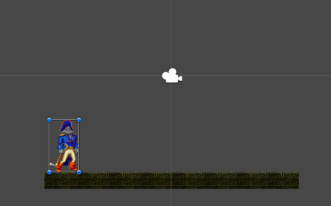

Рисунок 14.7 – Демонстрація результату

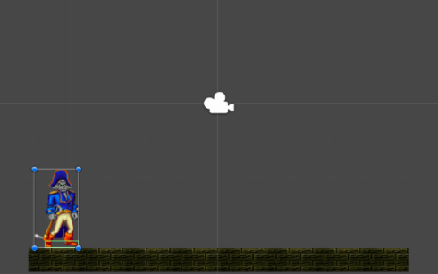

Рисунок 14.8 – Демонстрація результату

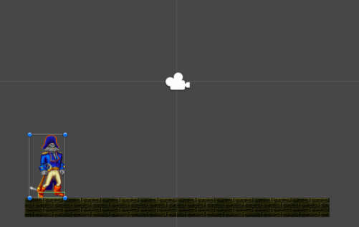

Рисунок 14.9 – Демонстрація результату

ВИСНОВОК

В ході виконання лабораторної роботи були отримані навички створення анімації для 2Д-об'єктів двигуна Unity. Було проведено роботи з композитними таймерами та динамічної зміни об’єктів.